**Это героическая профессия – пожарный.**

У меня растут года,  
будет и семнадцать.  
Где работать мне тогда,  
чем заниматься?

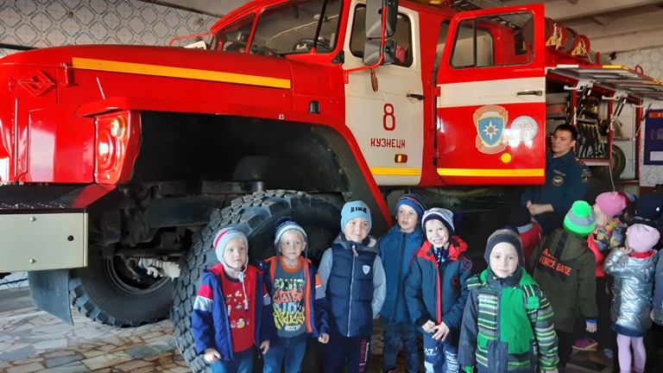

Уже в детском саду взрослые задают детям вопрос: «Кем ты хочешь стать?». Выбор будущей профессии формируется в дошкольном возрасте и ярко прослеживается в сюжетно-ролевых играх старших дошкольников. В рамках ознакомления дошкольников с трудом взрослых воспитателями МБДОУ ДС № 28 был спланирован проект «Все работы хороши», в котором одним из ведущих методов знакомства с профессиями являлась экскурсия.

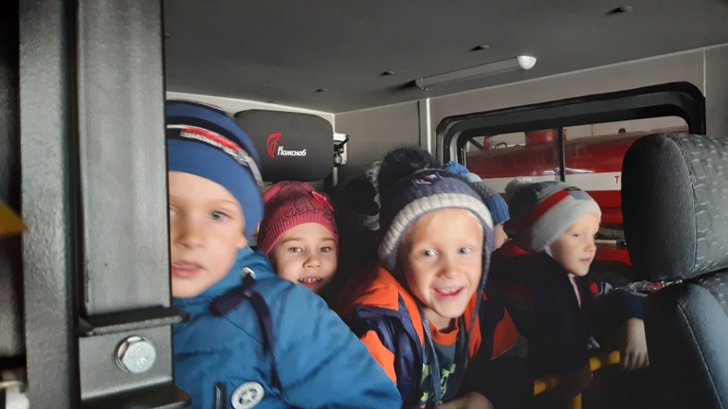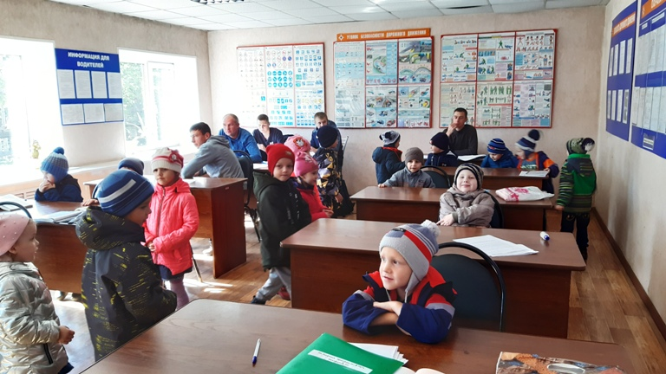

Такой яркой, впечатляющей и запоминающейся стала для ребят экскурсия в пожарную часть № 8 города Кузнецка. Сотрудники службы спасения побеседовали с детьми, провели экскурсию по зданию и прилегающей территории. В пожарной части ребятам показали караульные помещения, дежурно - диспетчерскую службу, учебный класс, где обучают новичков, а также помещение для отдыха.

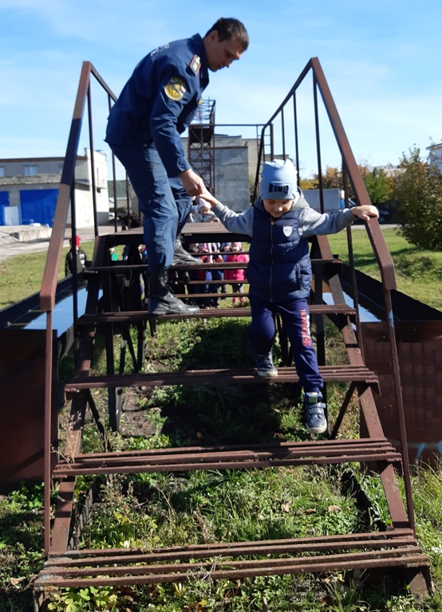

Ребятам рассказали об имеющихся в распоряжении части пожарных машинах, что с ними связано, как они работают, чем оборудованы. Познакомили их со специальной одеждой пожарного. Дети с большим интересом слушали огнеборцев и задавали много вопросов. Чтобы удовлетворить жгучий интерес и потребность ребят все-все потрогать, им разрешили посидеть за рулем и ощутить себя бесстрашным пожарным, примерить боевую одежду, побывать на тренировочной полосе препятствий и пробежаться по специальной лестнице, вокруг которой в учебном режиме организуется задымление, подержать в руках пожарный рукав и ощутить его вес.

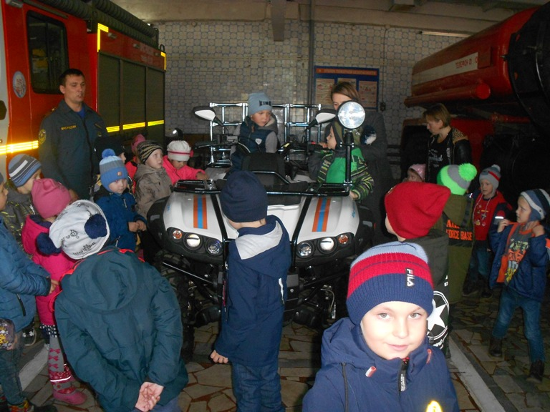

Искренняя радость и любознательность детворы вызвала улыбки у работников пожарной части. Наши воспитанники почерпнули много полезной информации из беседы с теми, кто ежедневно занимается тушением пожаров и спасением людей. В конце экскурсии ребята зашли на мемориал, организованный на территории пожарной части, где на обелисках высечены имена пожарных, прославивших свою профессию. Дети лично убедились, как сложна, опасна и важна для людей данная работа.

Кто знает, может через несколько лет кто-то из наших мальчишек вернется в пожарную часть не на экскурсию, а на работу. А пока - фотографии на память.

